Приложение 16
«Никто не забыт, ничто не забыто» - г. Таштагол Кемеровской области
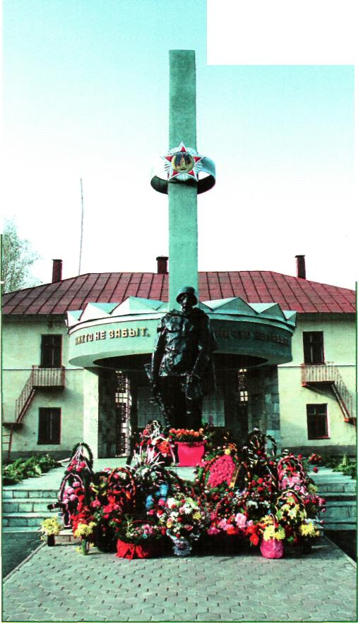

Таштагол
- Памятник воину-освободителЮ

